SETGAME

La paguine es una tiena de videojuegos esa es la idea principal de esta paguina esta echa desde una platilla aque al principio se intento desde cero despues de una alta meditacion de como hacerla y el tiempo limitado se obto por una platilla que me facilitarian la cosas, (“Platilla del CSS si se ve un gran numero de ellas es porque no queria tocar la de las platilla por eso hay un numero mayor ya que solo se han editado sobre la principal y una que fue en incluida.”)

La paguina principal es el home esta echo de tal manera que tenagas un catalogo globol de juegos donde se vera lo mas consumido y lo mas popular, en la barra de home las tres paguinas sony,nintendo,windows(X-box) no cree una paguina para estas estuvo pensado en hacerse pero, por cuestines no se hico lla que se me hocurio hacer una bilioteca de videojuegos.

La bilioteca tine un filtro que va desde la fechas a asta el orden de letras por genrer y por consola/marca, tengo que avisar que para hacedr a otra de las paguina de ves de pulsar el voton que vera a continuacion:

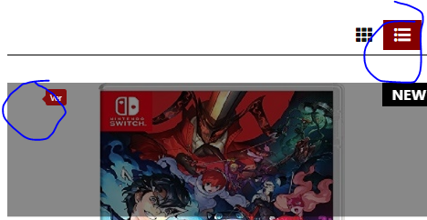

El icono en cuestion esta en ver el otro es para llegar a esta parte

En la suiguente paguina que hemos llegado se aprciara el producto que a selecionado con una breve descripcion y a la consola que pertenece.

Tiene un carrito que desde el podemos haceder al que tenemos en el carro y ver el coste.

Por penultimo de las seciones de la paguina sera donde se realizara el pago y se llegara pulsando en la paguina anterior ecaha un vistaco a que se relizara el pago y envio del producto en cuestion.

Todo lo utilizado en la paguina se vera al final como en laces en las que podras haceder al la version online.

Para poner en el hoting gratuito que hemos eleguindo 000webhost como la que tendra nuestra paguina apartir de aquí se vera como se incluido en la paguina:

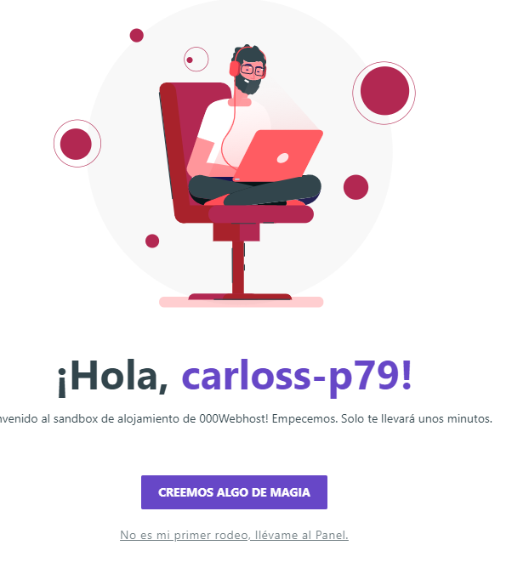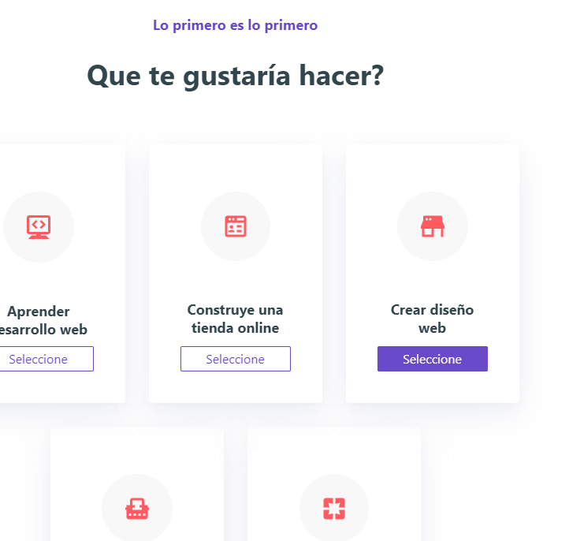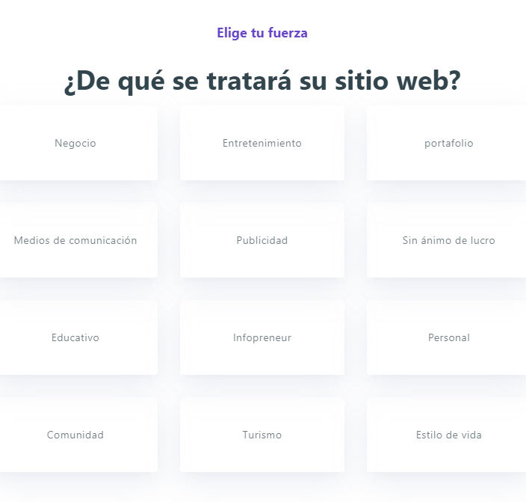

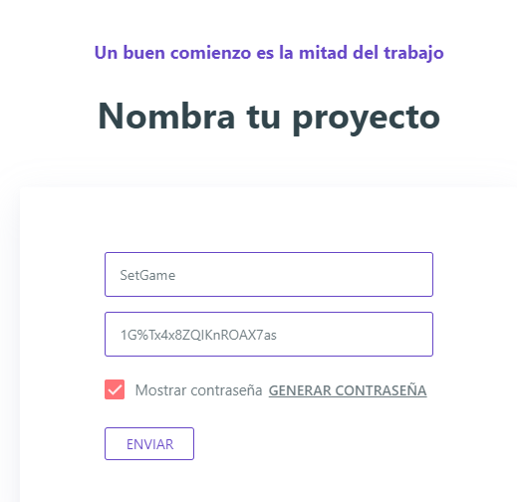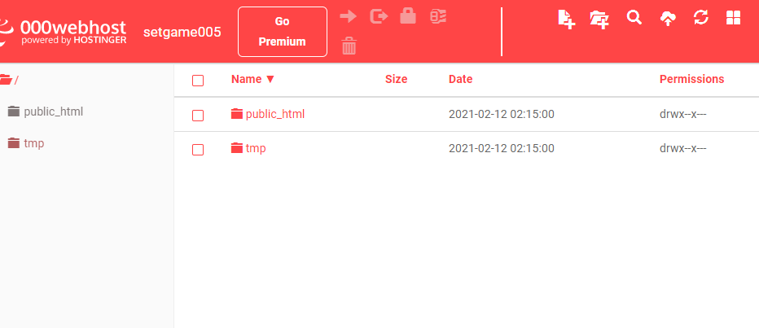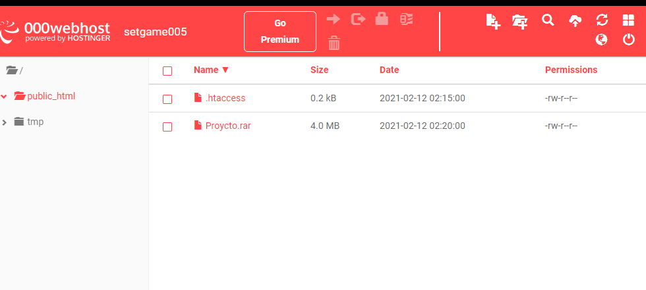

En las capturas se puede apreciar que me hice la cuenta y apater se utilico el metodo expotar la paguina al local a al repositorio online que me proporciona esta paguina.

La validacion no se logro con éxito en todas las paguinas en pecaremos con los css y para finalizar los html

CSS

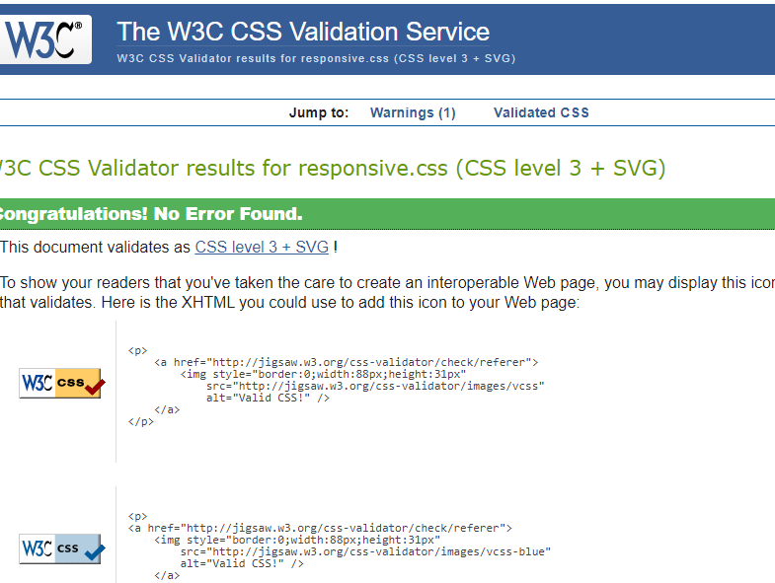 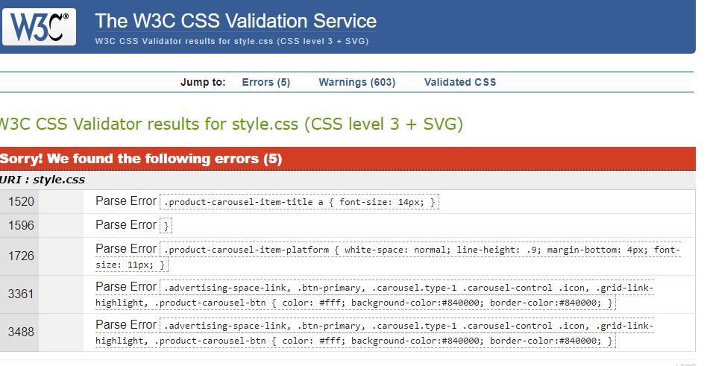 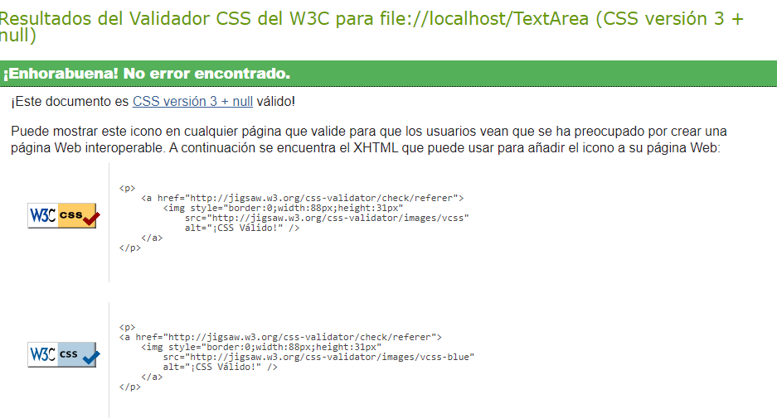 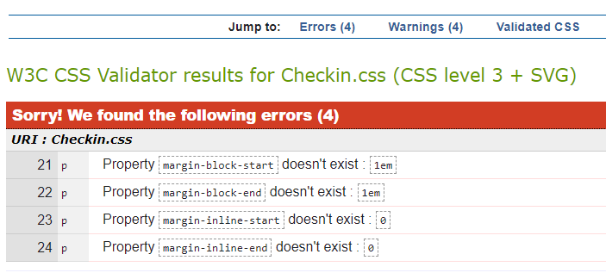

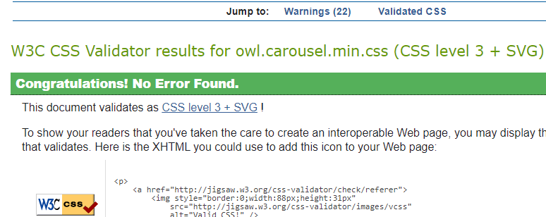 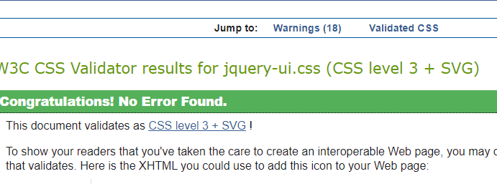

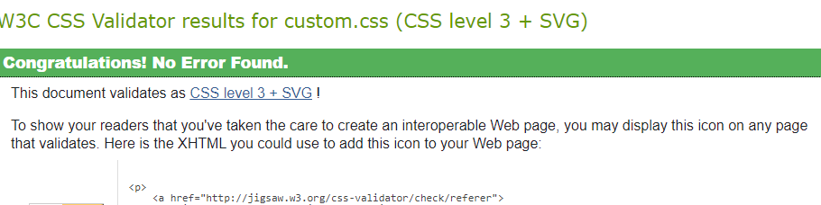 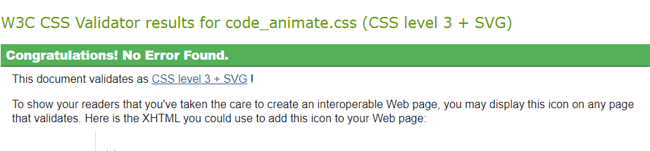

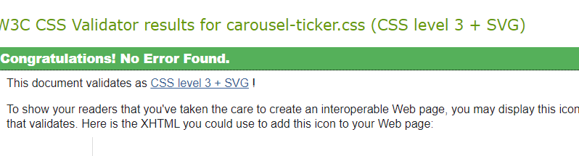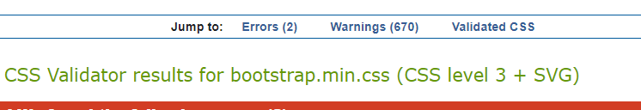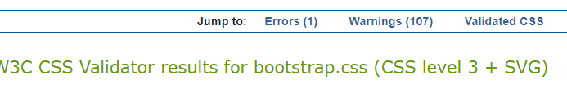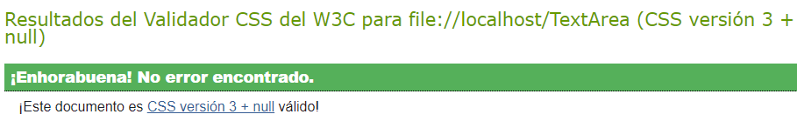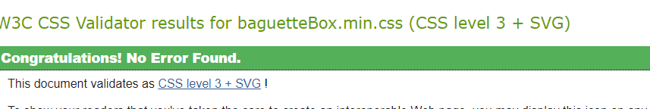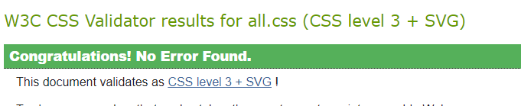

HTML

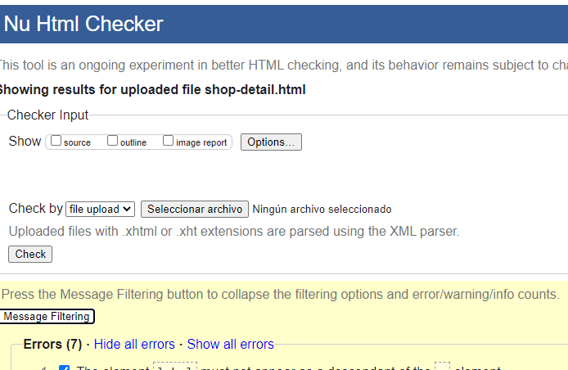 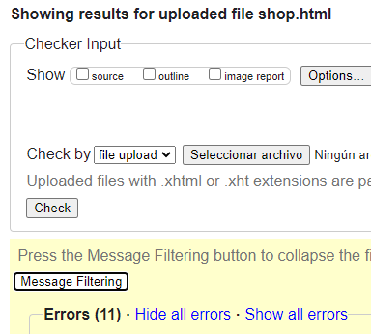

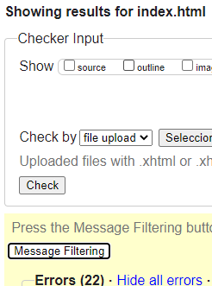 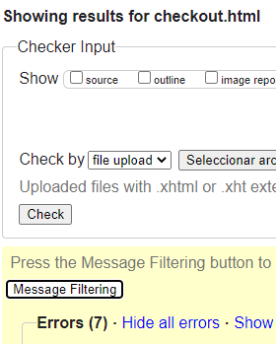

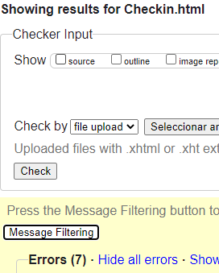 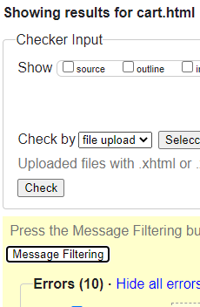

Por ultimo saldra las URLS que utilizado o me evasado para la paguina.

<https://www.w3schools.com/w3css/w3css_slideshow.asp>

<http://lineadecodigo.com/css/margenes-de-una-pagina-web/>

<https://webgenio.com/blog/25-bonitos-botones-redes-sociales-html-css/>

<https://plantillashtmlgratis.com/todas-las-plantillas/plantilla/plantillas-html-css-gratuita-para-descargar-thewayshop/>

<https://www.game.es/>

Enlaces de la paguina:

[https://setgame005.000webhostapp.com/shop.html#](https://setgame005.000webhostapp.com/shop.html)

[https://setgame005.000webhostapp.com/shop-detail.html#](https://setgame005.000webhostapp.com/shop-detail.html)

<https://setgame005.000webhostapp.com/Checkin.html>

https://setgame005.000webhostapp.com/shop.html#

<https://setgame005.000webhostapp.com/cart.html>

https://setgame005.000webhostapp.com/checkout.html